深圳市莲南小学（1-3.6年级）开展校外社会实践活动的通知

尊敬的家长：

您好！

根据教育部等11部门《关于推进中小学生研学旅行的意见》，为加强校外实践教育功能，在实践活动中让学生亲身体验、学有所得，从而提高学生的综合素质，更好地适应社会的发展，我校决定组织学生开展一次“传承国粹经典，探索趣味本草”为主题的社会实践活动，现将具体事宜公布如下：一、活动时间及地点 ：

2024年 3 月 28 日（星期四） 本草研学园
- 活动内容：
年级 | 活 动 项 目
1-2 | 本草精诚之历史课堂：参观中医药文化博览馆、本草名片、中医药传统礼仪：拜师礼  本草精诚之植物课堂：本草标本制作、本草香包制作、中草药认知：本草园寻药、本草手工皂  本草精诚之中药课堂：酸梅汤制作、中药炮制（春捣）、抓药体验  本草精诚之特色课堂：研学手册、投壶体验、足迹飞镖、愤怒的小鸟
3 | 本草精诚之历史课堂：参观中医药文化博览馆、本草名片、中医药传统礼仪：拜师礼  本草精诚之植物课堂：本草标本制作、本草香包制作（碾槽）、中医药认知：本草园寻药  本草精诚之中药课堂：酸梅汤制作、艾条制作、中药炒制、抓药体验、针灸铜人体验  本草精诚之特色课堂：研学手册、投壶体验、足迹飞镖、愤怒的小鸟
6 | 本草精诚之历史课堂：参观中医药文化博览馆、本草名片、中医药传统礼仪：拜师礼  本草精诚之植物课堂：本草香包制作、中医药认知：本草园寻药  本草精诚之中药课堂：中药炮制（碾槽）、龟苓膏制作、艾条制作、中药炒制  本草精诚之特色课堂：研学手册、溪谷负氧离子检测、足迹飞镖、愤怒的小鸟
备注：每个年级段体验活动项目不少于6项，具体活动程序及科目根据各班级实际情况另行安排。

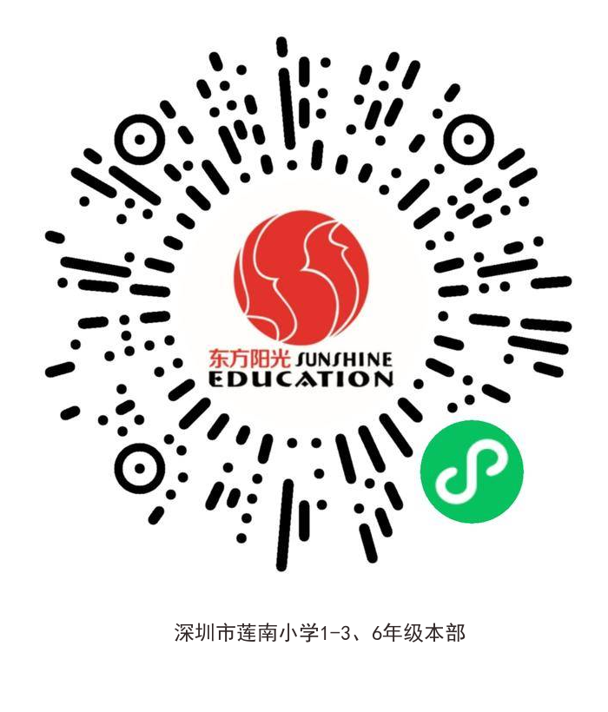
- 收费标准：
每位学生收费140元，费用包括往返交通、餐费、手工耗材费；门票及学生参与活动项目收费、策划组织管理、保险等由学校支付。
报名方式：微信扫描右侧二维码，进入活动报名小程序，点击右下角立即报名，填写营员信息，并可微信支付活动费用。（微信端报名于3月27日晚12点结束报名）

四、注意事项：
1．参加活动学生须于 3 月 28 日（星期四）8：00前按时到校集合，下午17：00左右回校；
2．学生须穿统一校服和运动鞋，自带双肩背包、文具（纸、笔等），禁带危险物品（如：刀具、火种等）和贵重物品（如：相机、手机等），如有丢失，后果自负；
3．请家长对子女进行必要的纪律和安全教育，要求学生必须服从校方和带队老师的统一指挥，活动中禁止参加自费项目；
4．本次活动以自愿为原则，身体有特殊情况者（如有感冒、发烧、心脏病、癫痫、哮喘、地中海贫血等）主动向班主任说明情况并不能参加此次活动，由学校另行通知；
5．参加活动的学生均由中华联合财产保险股份公司深圳分公司承保公众责任险，报名时必须带《家长回执单》交班主任。
深圳市莲南小学
2024年 3 月18 日
家长回执单
学生姓名 |  | 班级
健康状况 | A健康（ ）  B本次活动以自愿为原则，身体有特殊情况者(如有感冒、发烧、心脏病、癫痫、哮喘、地中海贫血等）不能参加本次活动（ ）  C须特殊照顾（ ）照顾原因：  （以括号内打√为准），如需要特殊照顾者请说详情。
家长意见 | 是否同意子女参加本次社会实践活动? （以括号内打√为准） 同意（ ）；不同意（ ）  家长签名： 联系电话： 2024年 月 日

